Лабораторная работа №4.1_ауд+4.1_сам

Крючков Василий

4 курс, 7 группа

Задание 1:

Создать средствами конструктора таблиц в SQL Server Management Studio следующую таблицу Student:

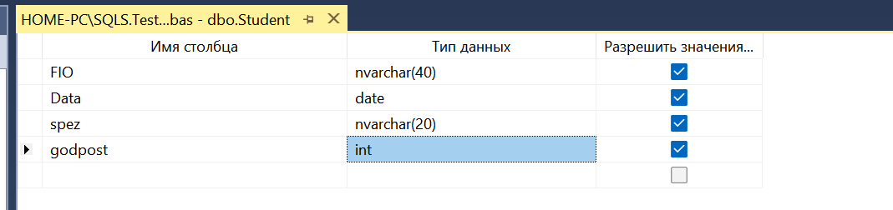

Задание 2:

Заполните таблицу данными Student.

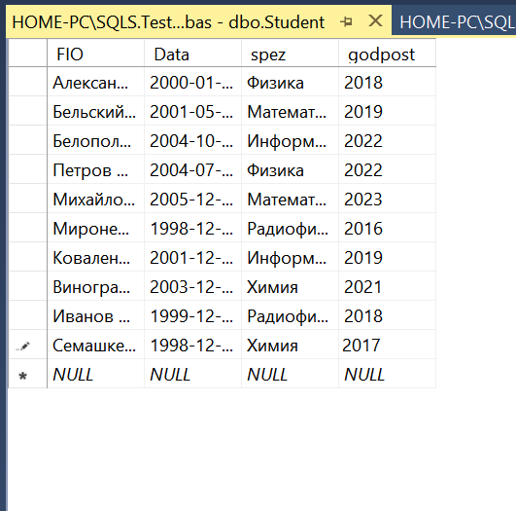

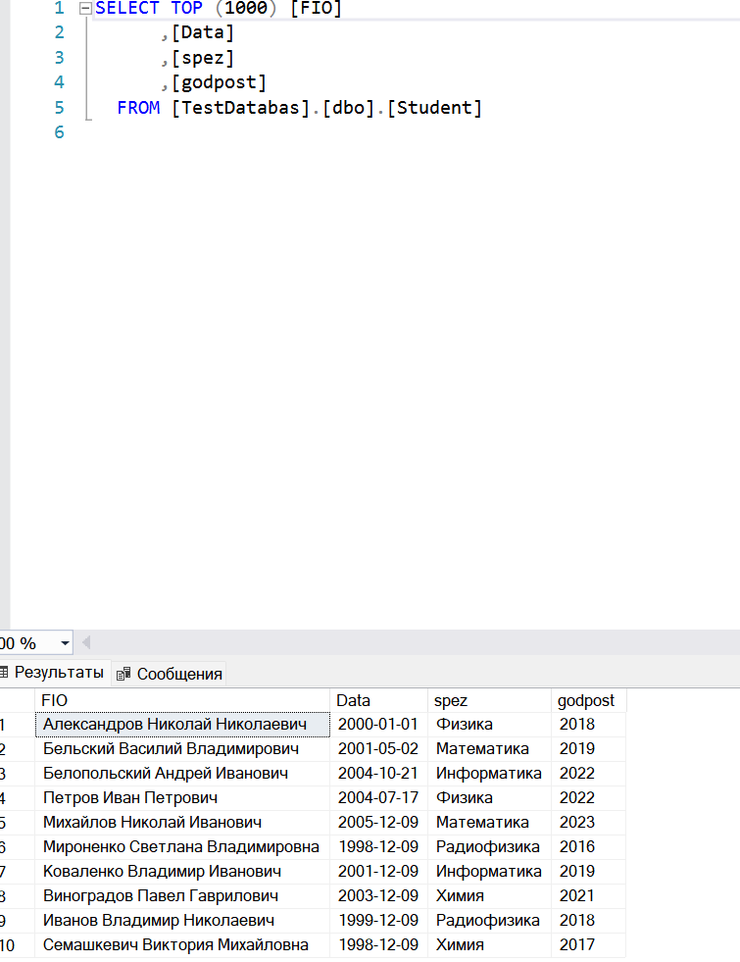

2.5 Добавьте еще 7 записей в таблицу, можно данные студентов своей группы.

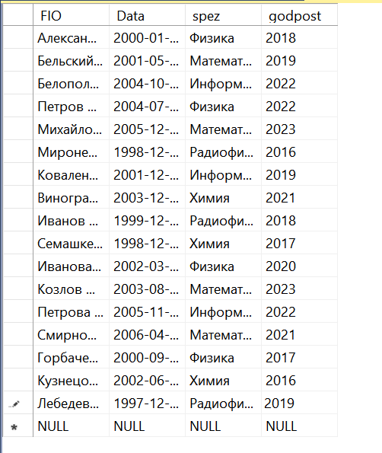

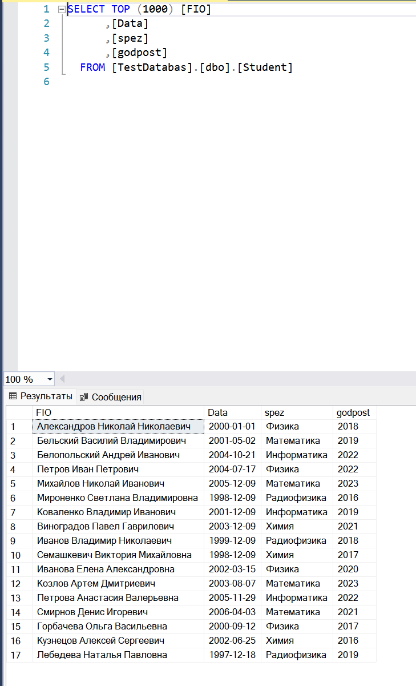

Задание 3:

Команда Select.

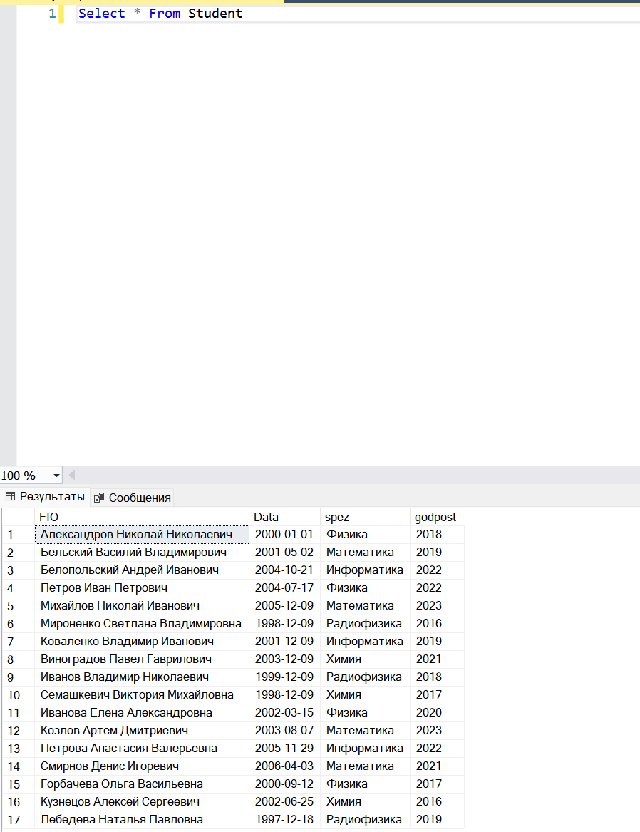

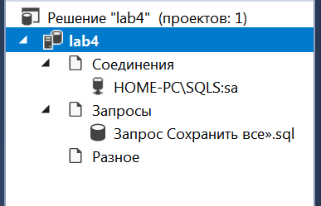

Вывести ФИО и дату рождения всех студентов:

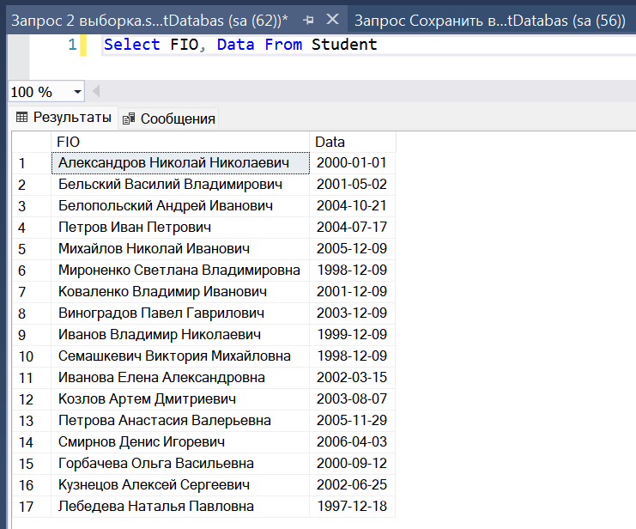

Создайте вычисляемое поле «Информация», содержащее информацию об студентах в таком виде: «Студент Петров Петр Петрович, специализация: математика»:

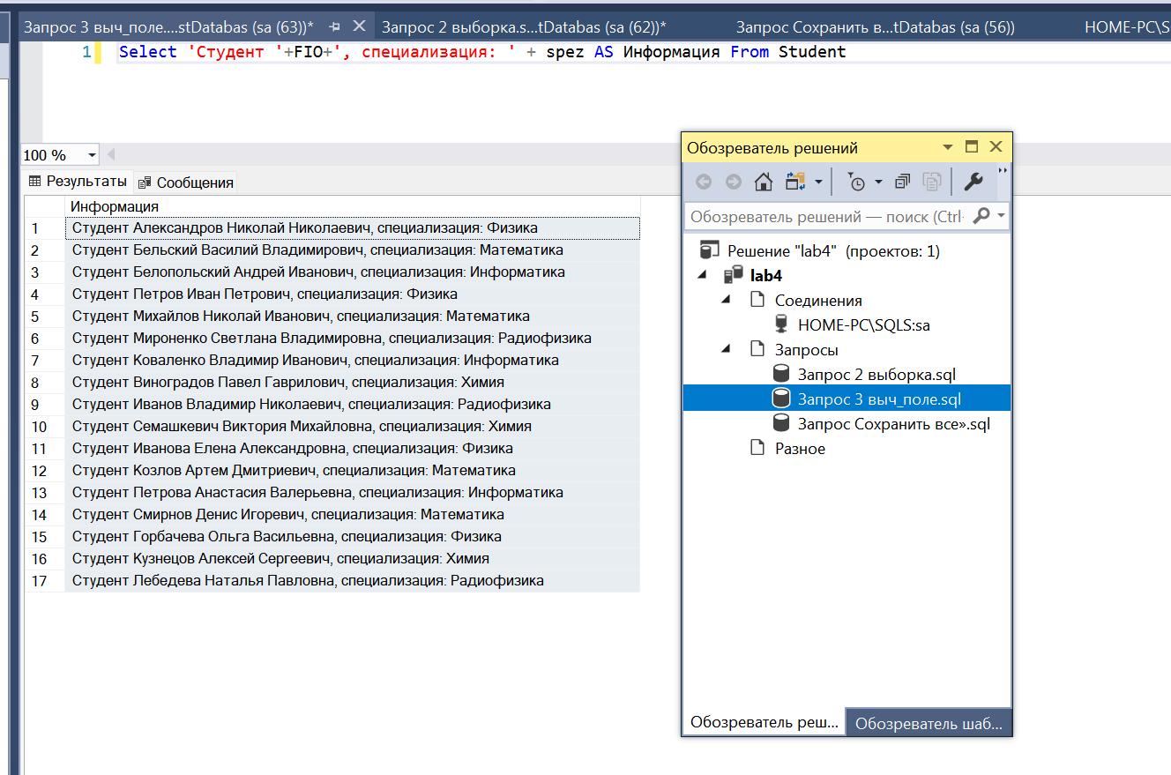

Вывести FIO студентов и номер следующего года после поступления:

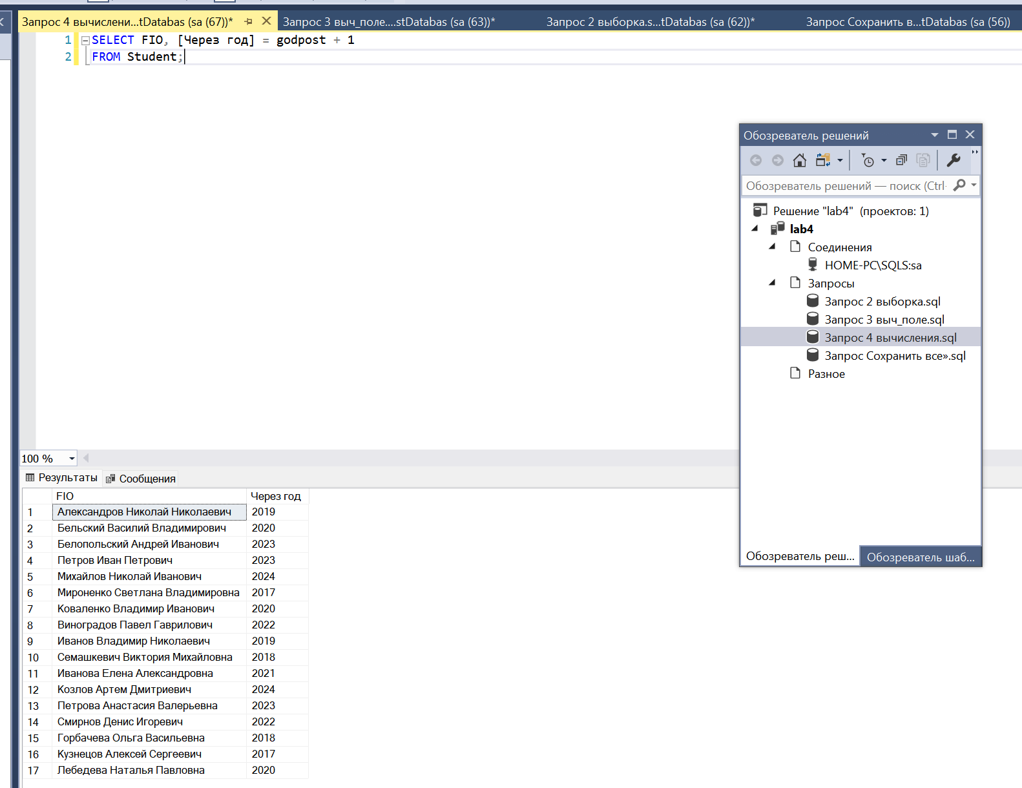

Выведите список специализаций (spez), убрав дубликаты, сохраните запрос под именем «Запрос 5 дубликат»:

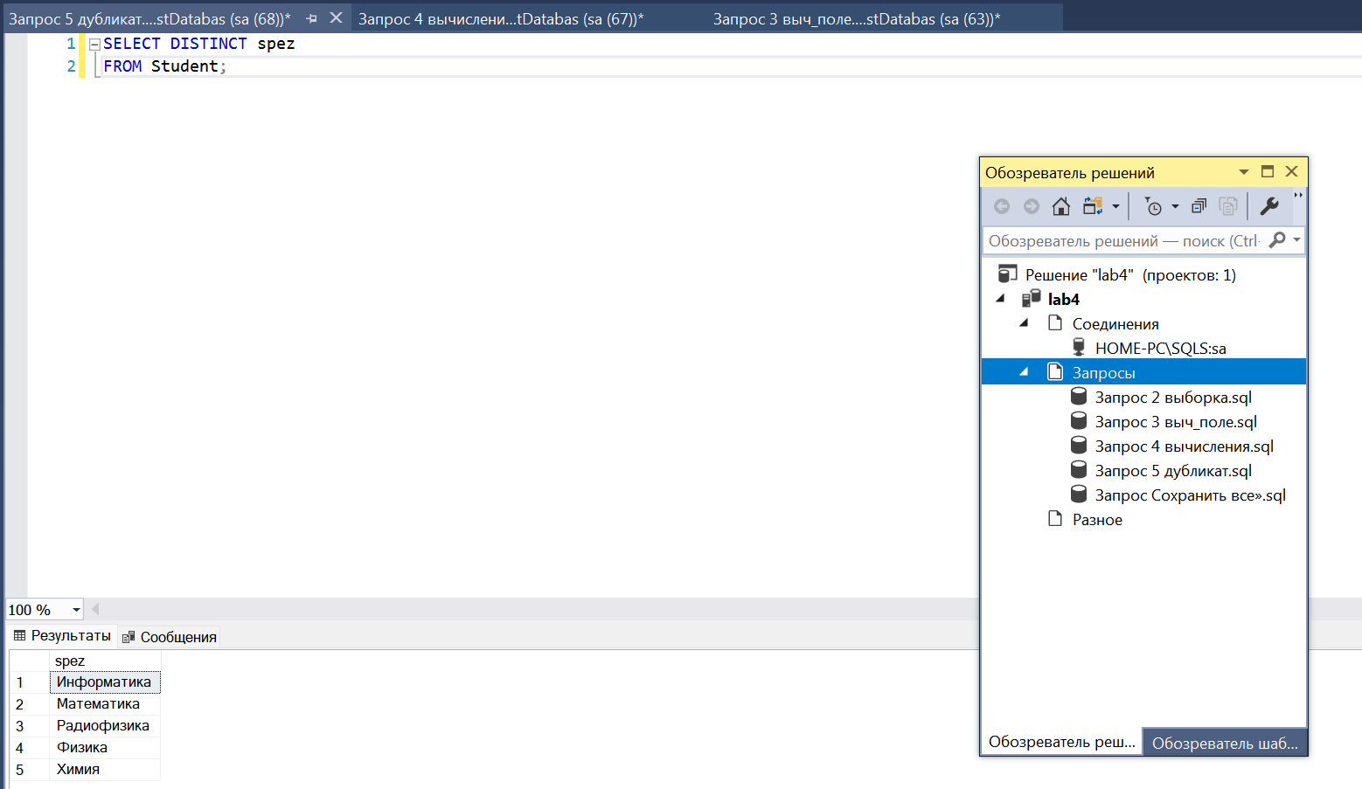

Вывести список студентов, отсортированный по возрастанию года поступления, сохранить «Запрос 6 сортировка»:

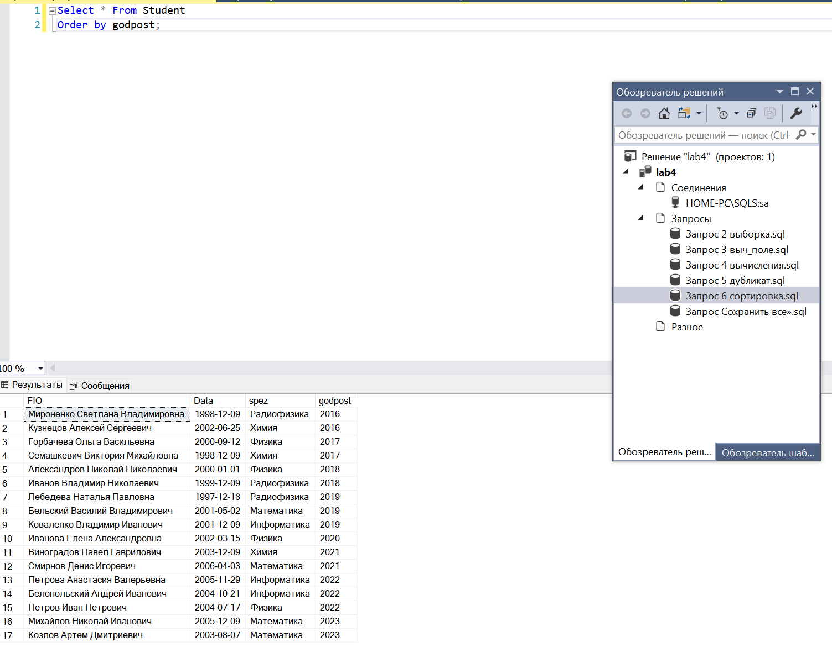

Вывести список студентов, отсортированный в обратном алфавитном порядке по полю «Spez» и в алфавитном порядке по полю «FIO», сохранить под именем «Запрос 7 сортировка 2»:

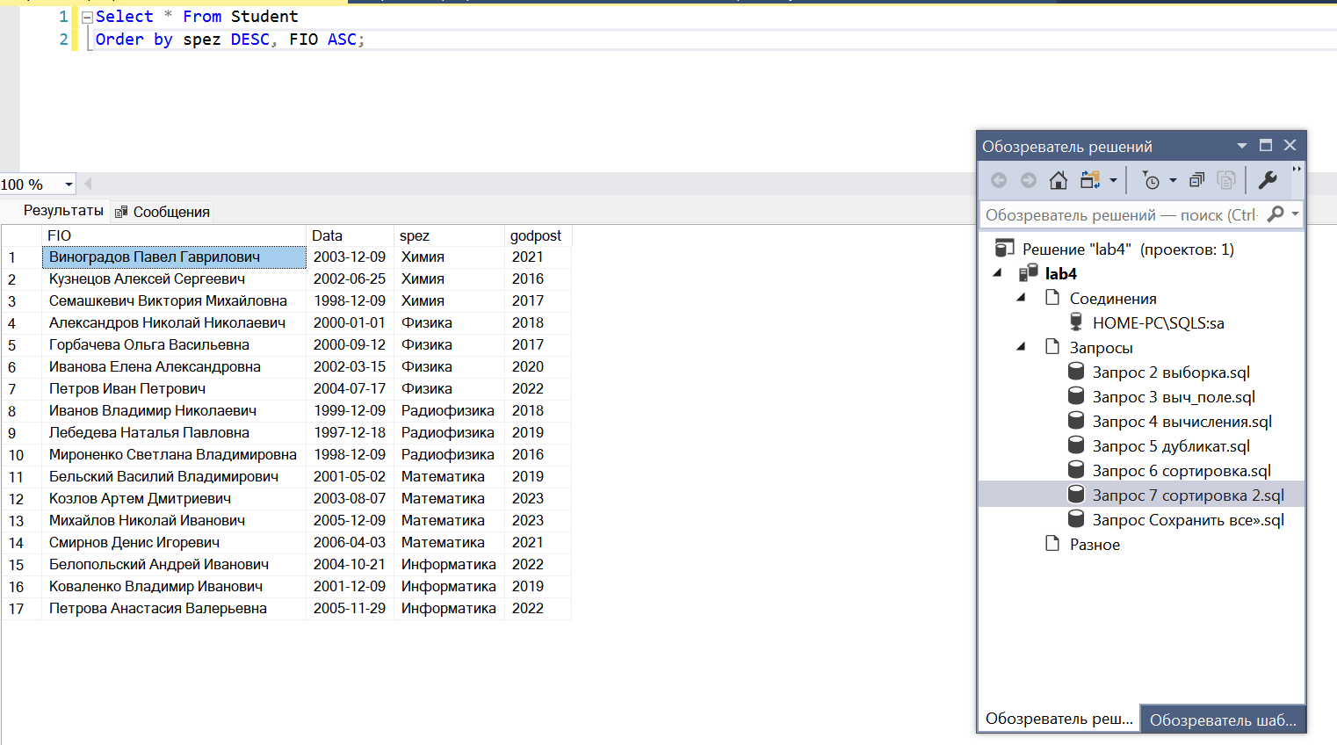

Вывести первые две строки из списка студентов, отсортированного в алфавитном порядке по полю «ФИО», сохранить под именем «Запрос 8 ТОР»: 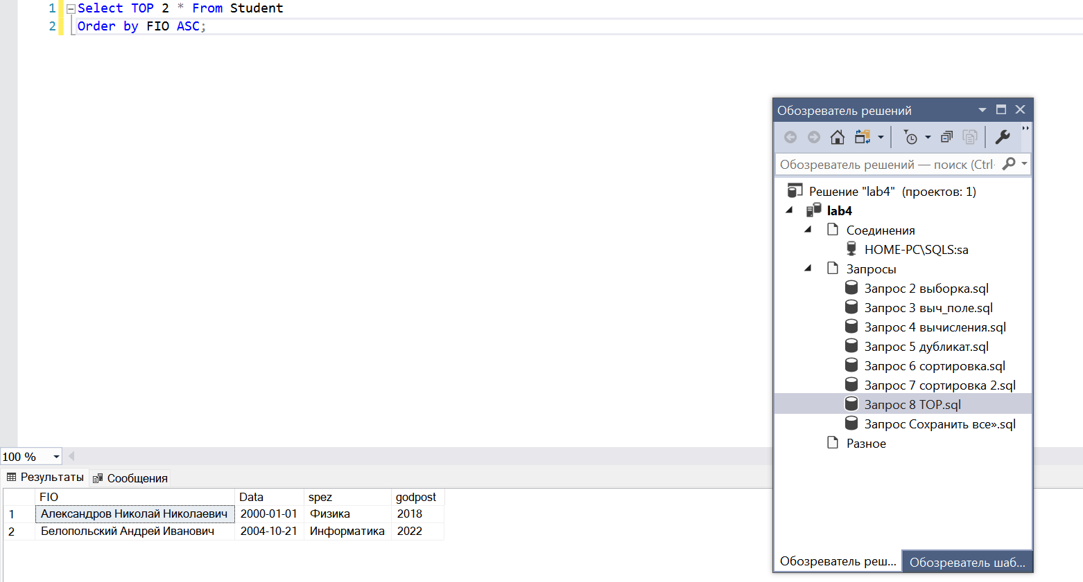

Вывести первые 30% строк из списка студентов, отсортированного по возрастанию года поступления, сохранить под именем «Запрос 9 процент»:

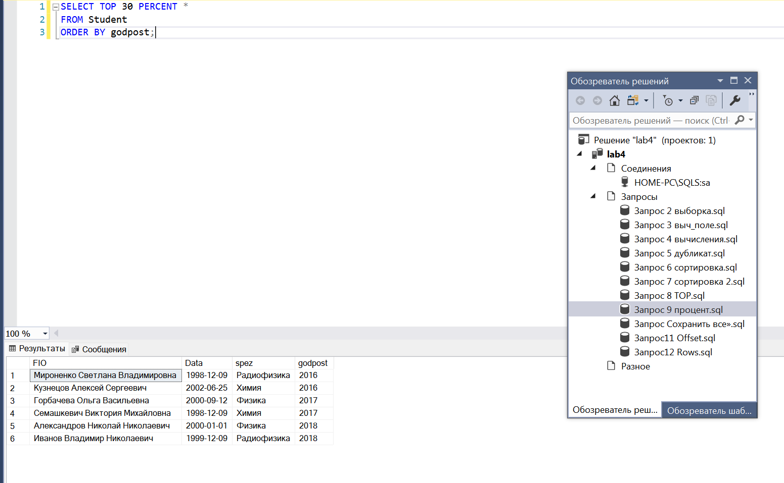

Вывести из таблицы «Student, отсортированной по возрастанию года года поступления, список студентов, у которых год поступления – один из первых четырех в отсортированной таблице, сохранить под именем «Запрос10 With»:

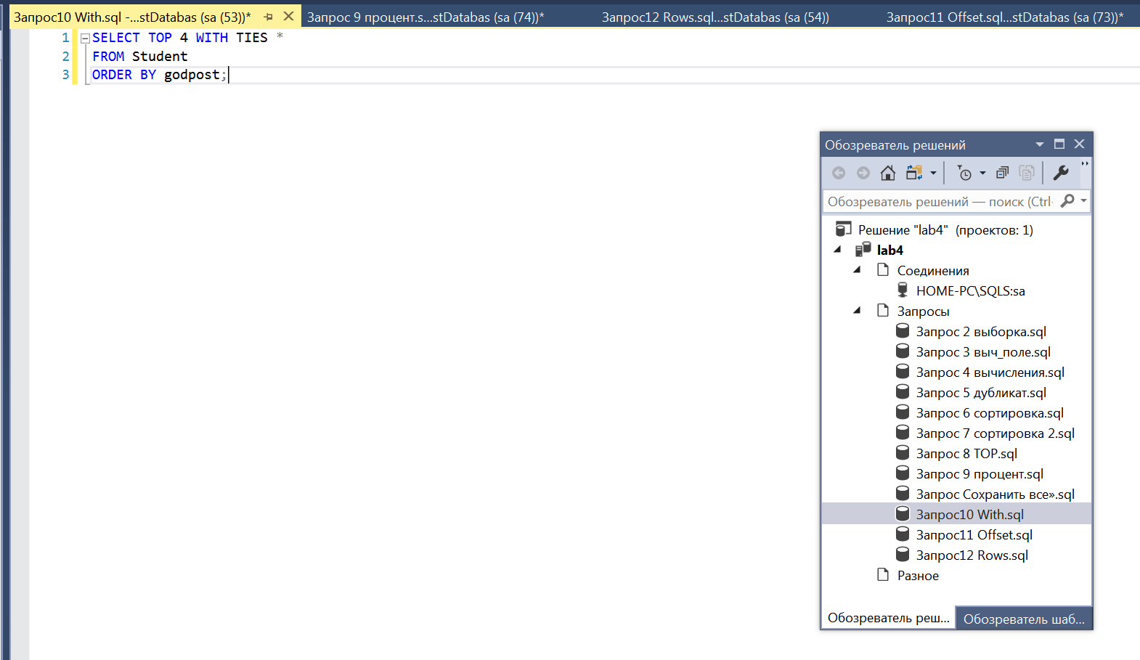

Вывести, начиная с третьего, список студентов, отсортированный в алфавитном порядке ФИО, сохранить под именем «Запрос11 Offset»:

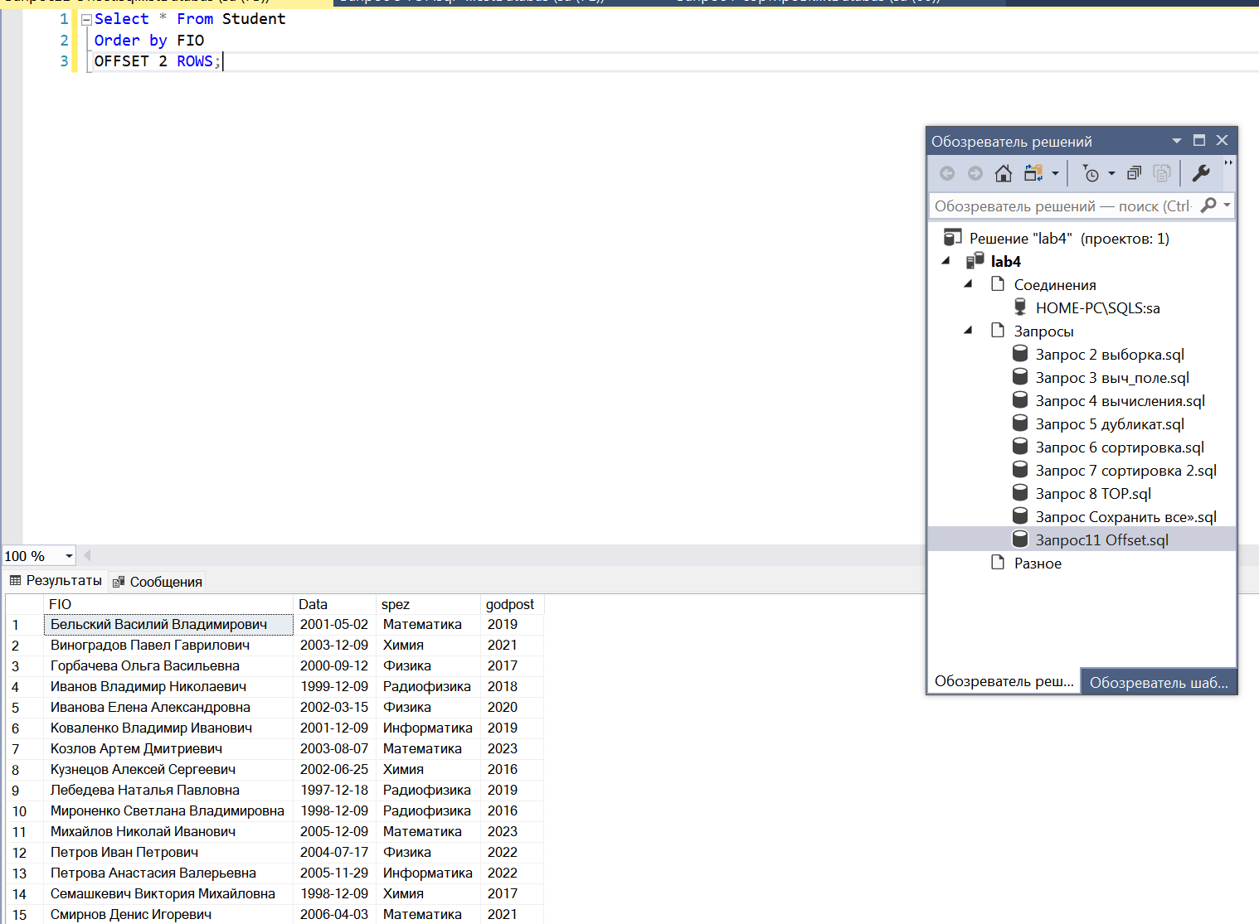

Вывести, начиная с третьего и до десятого, список студентов, отсортированный в алфавитном порядке ФИО, сохранить под именем «Запрос12 Rows»:

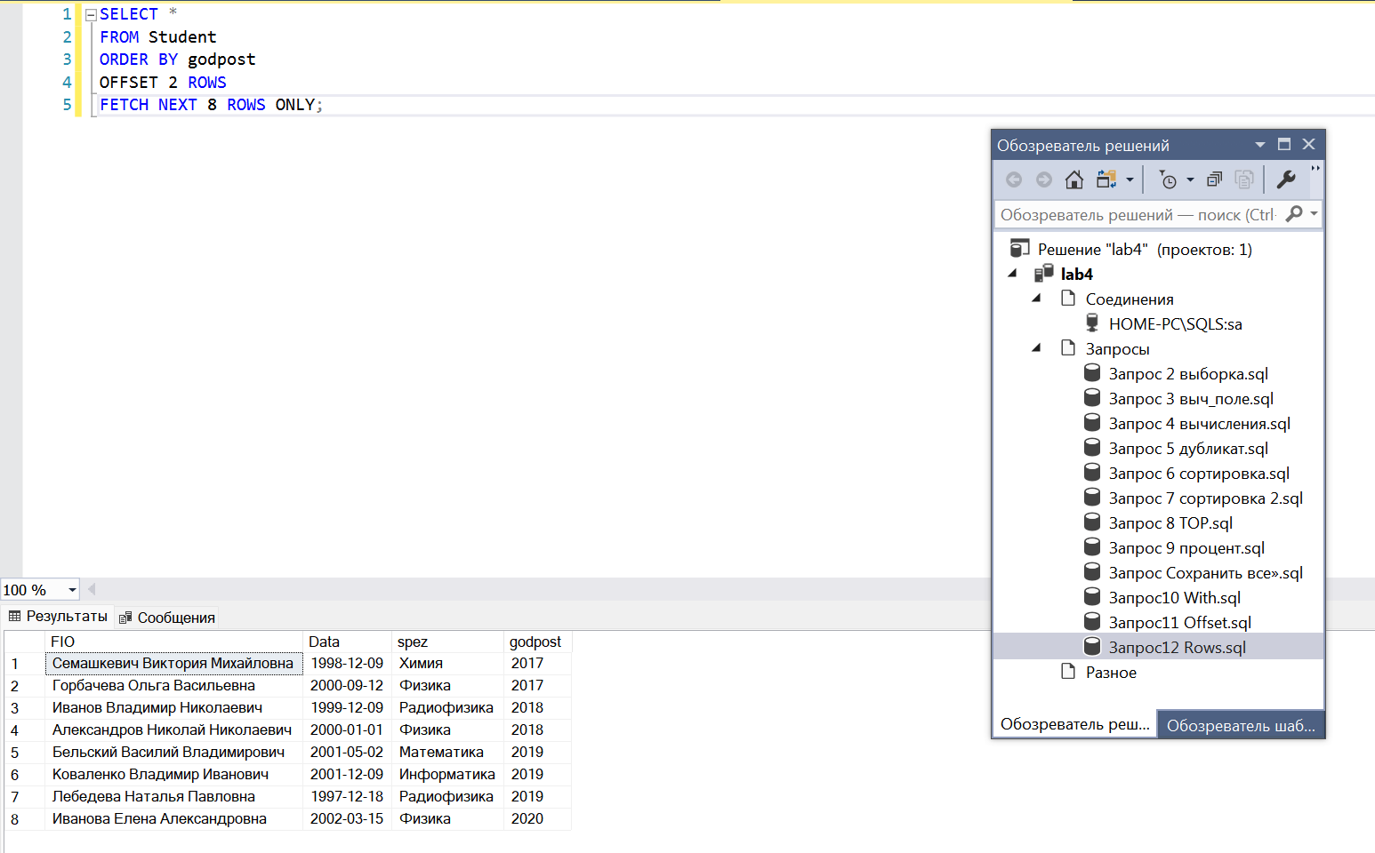

Задание 4. Самостоятельная работа.

1) Вывести ФИО, специализацию и дату рождения всех студентов.

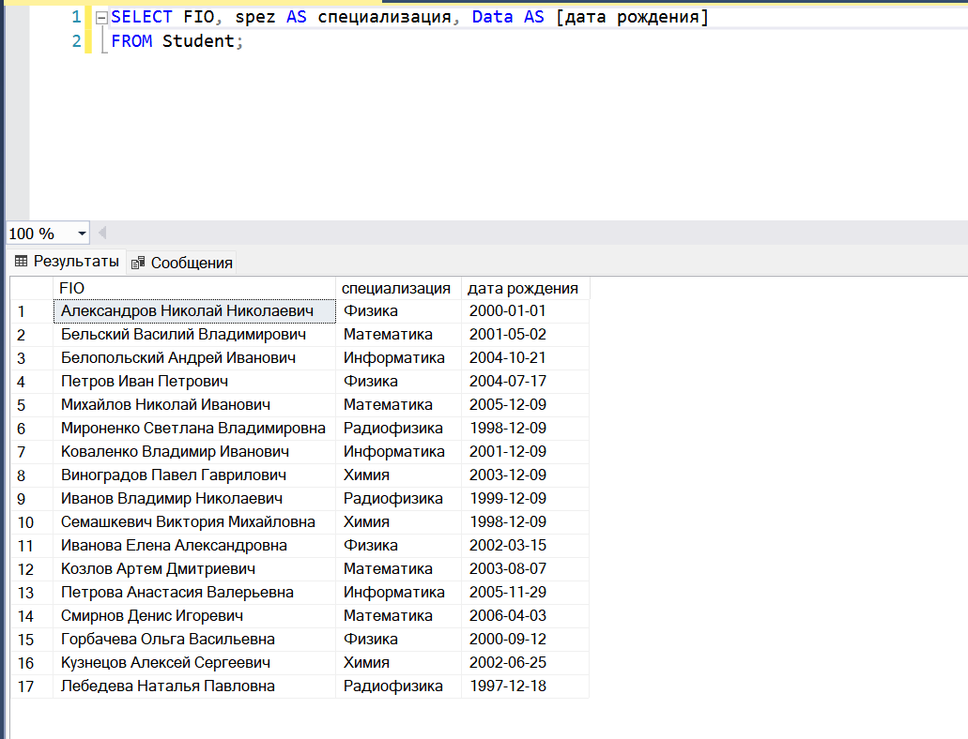

2) Создать вычисляемое поле «О поступлении», которое содержит информацию об студентах в виде: «Петров Петр Петрович поступил в 2018».

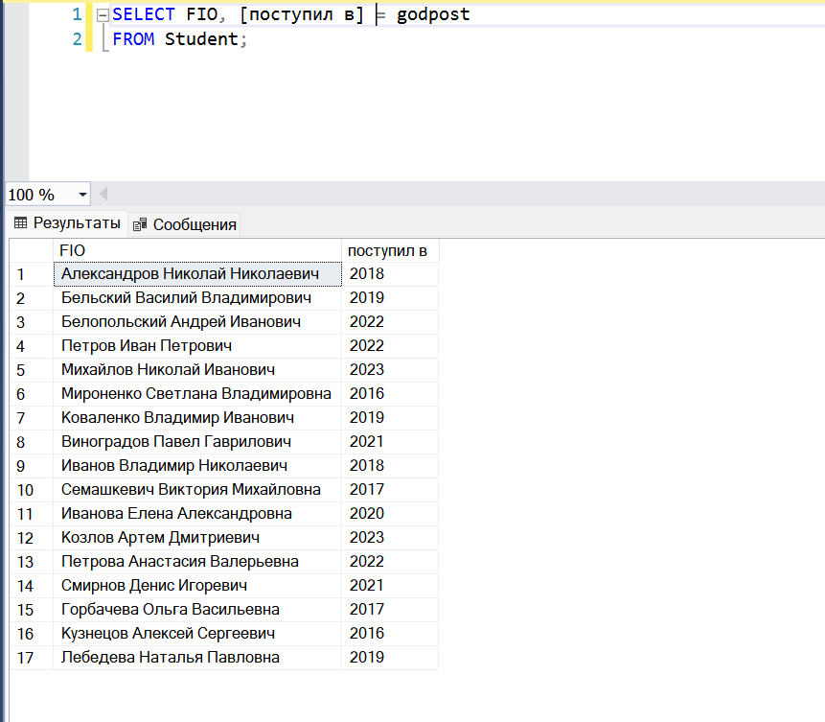

3) Вывести ФИО студентов и вычисляемое поле «Через 5 лет после поступления».

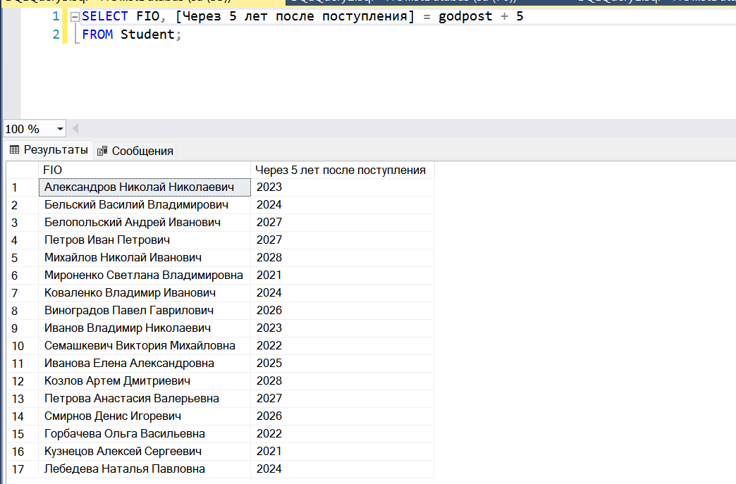

4) Вывести список годов поступления, убрав дубликаты.

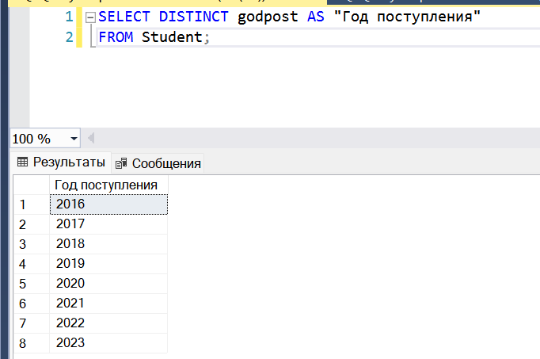

5) Вывести список студентов, отсортированный по убыванию даты рождения.

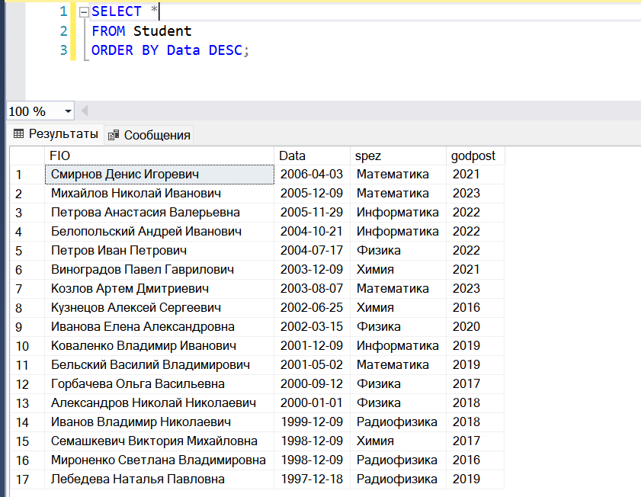

6) Вывести список студентов, отсортированный в обратном алфавитном порядке специализаций, по убыванию года поступления, и в алфавитном порядке ФИО.

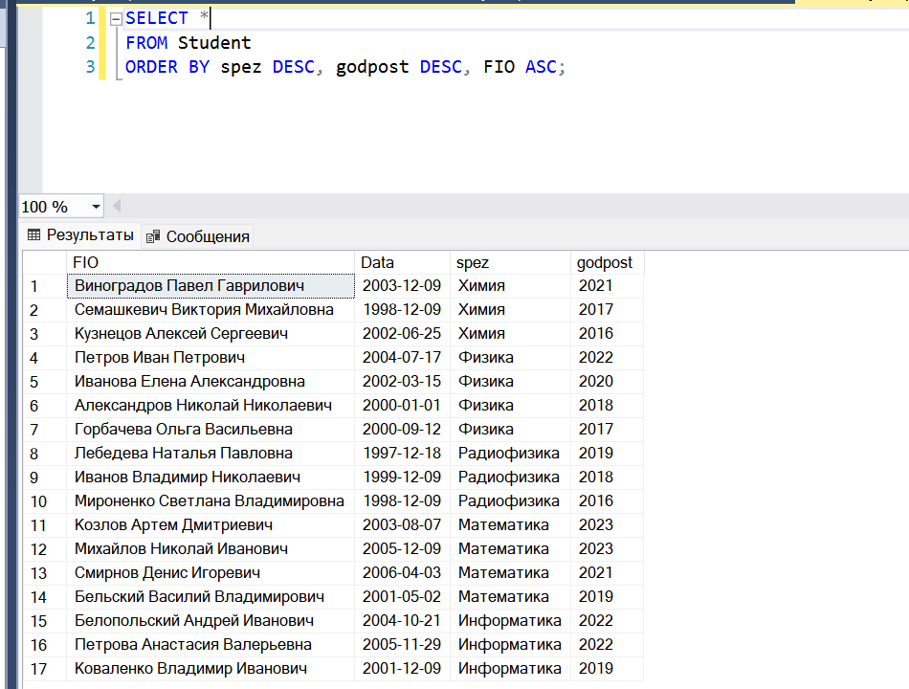

7) Вывести первую строку из списка студентов, отсортированного в обратном алфавитном порядке ФИО.

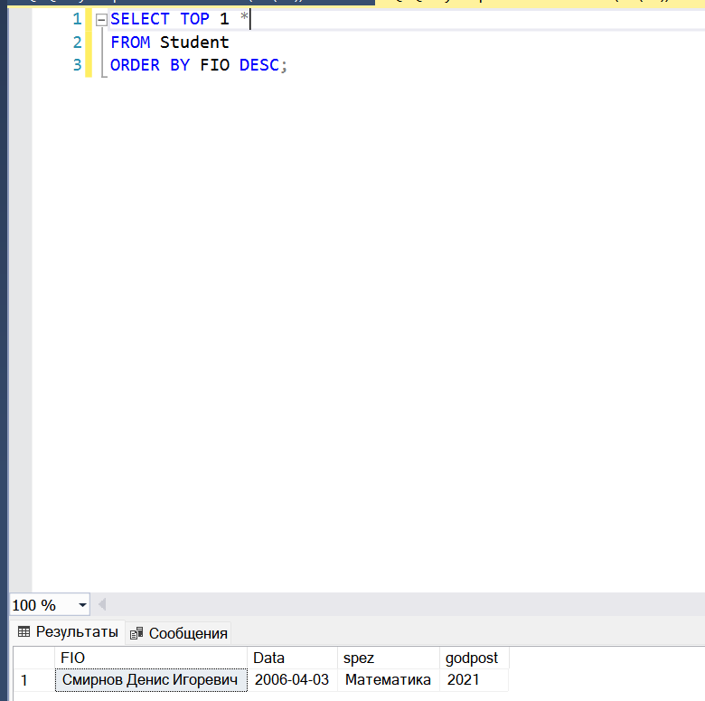

8) Вывести фамилию студента, который раньше всех поступил.

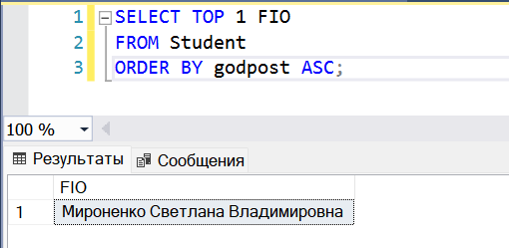

9) Вывести первые 10% строк из списка студентов, отсортированного в алфавитном порядке ФИО.

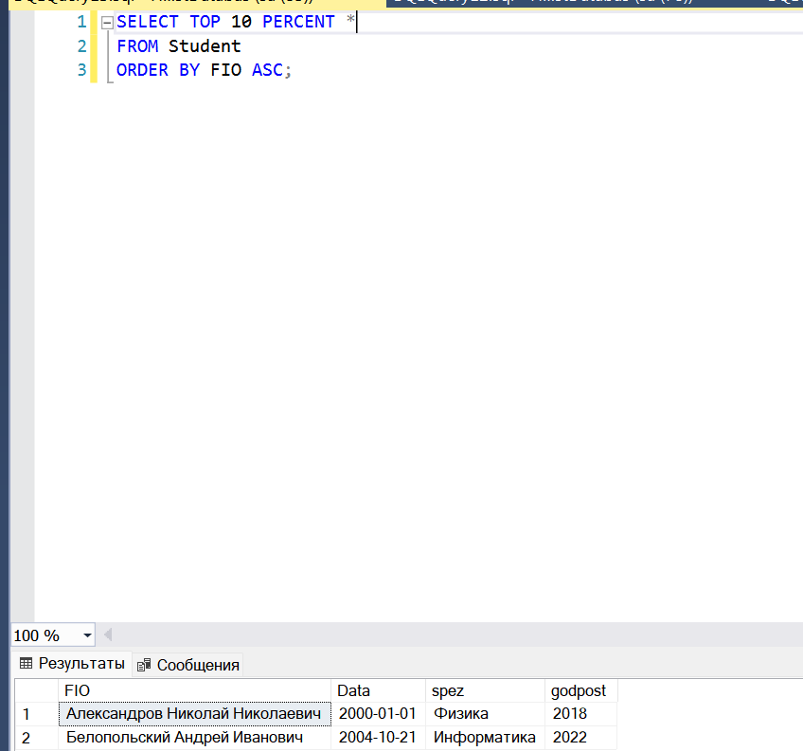

10) Вывести из таблицы «Студенты», отсортированной по возрастанию года поступления, список студентов, у которых год поступления – один из первых пяти в отсортированной таблице.

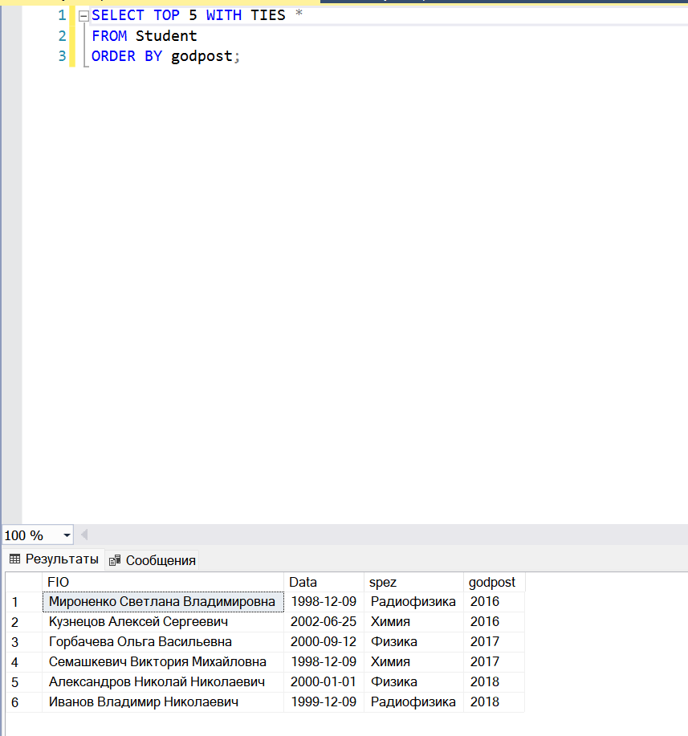

11) Вывести, начиная с пятого, список студентов, отсортированный по возрастанию даты рождения.

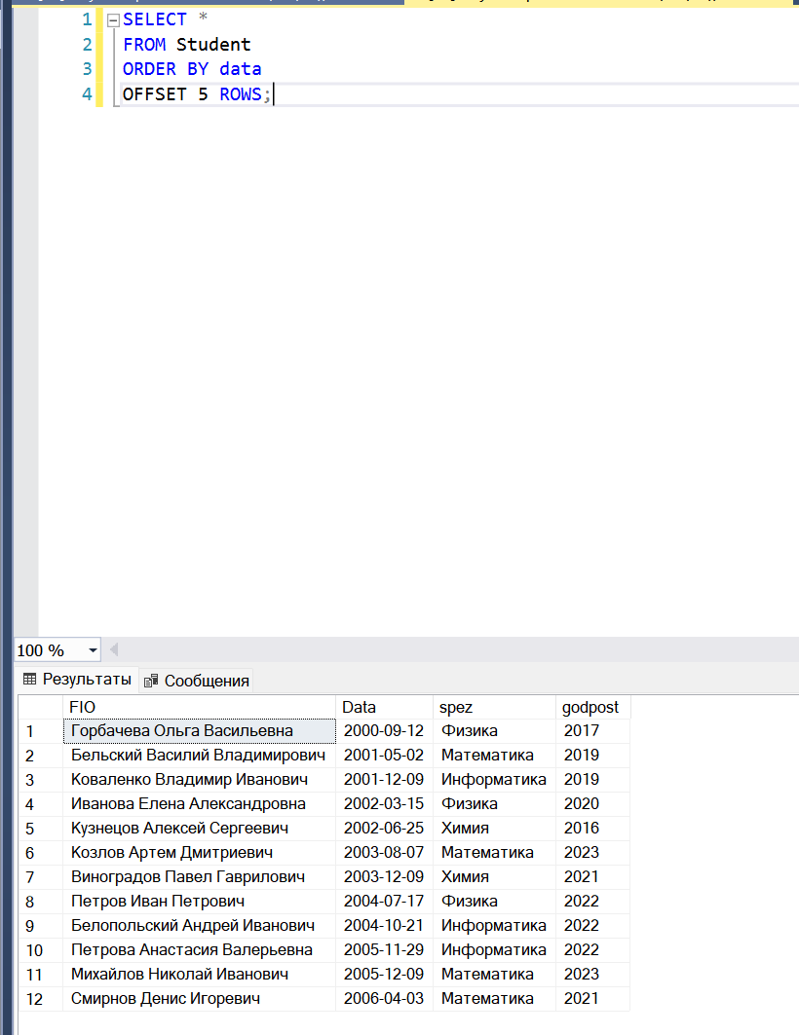

12) Вывести 7 строку из списка студентов, отсортированного в алфавитном порядке ФИО.

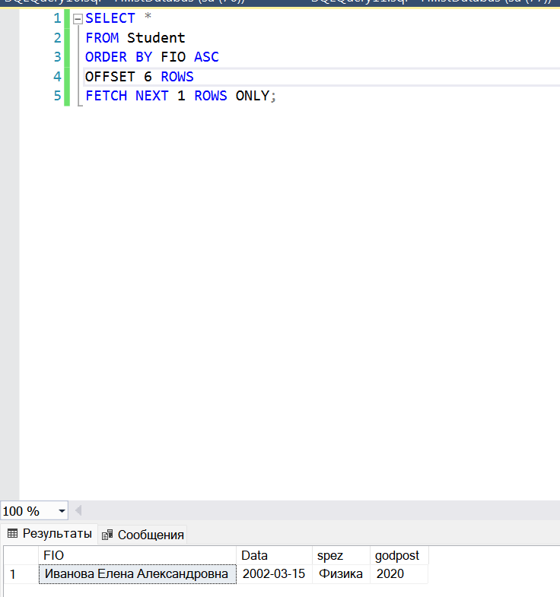

13) Вывести с 5 по 9 строки из списка студентов, отсортированного в алфавитном порядке ФИО.

